**摘 要**

在对中国人民银行总行国有资产管理的需求上，本文设计并完成了对基于SSM的资产管理平台——数据维护系统的开发。系统主要包括三个模块，即目修改、变动申请、变动审核。首先对已有需求的分析，明确系统的功能需求和数据需求，然后基于SSM框架，设计系统的总体模块结构，完成数据库的设计与分析。接下来，对每一个模块进行详尽的分析和设计，确定UI，程序流程等相关元素，采用JSP（Java Server Pages）开发语言完成系统。

本系统主要采用的是Spring、SpringMVC和Mybatis框架，按照经典的M（model）、V（view），C（controller）架构，层次分明的实现各个功能，系统结构清晰，可扩展性强，安全性高。系统的使用能够大大提高数据管理者的工作效率，给企业减少不必要的人力财力物力。

**关键词：** **SSM；资产管理；web系统**

**Abstract**

In terms of the management of the state-owned assets of the People's Bank of China, this paper designed and completed the development of a data maintenance system based on SSM. The system mainly consists of three modules, modification, change application and change audit. First, analyze the existing requirements, define the functional requirements and data requirements of the system, and then design the overall module structure of the system based on the SSM framework to complete the design and analysis of the database. Next, each module is analyzed and designed in detail, and UI, program flow and other related elements are determined. The system is implemented using JSP (Java Server Pages) development language.

The system mainly uses the Spring, SpringMVC, and Mybatis frameworks. According to the classical M(model), V(view), and C(controller) architectures, each function is implemented in a structured manner. The system structure is clear, and the scalability is strong. high. The use of the system can greatly increase the efficiency of data managers and reduce unnecessary human and financial resources.

**KEY WORDS:** **SSM; Asset Management; Web System**

目录

第1章 绪论 3

第1.1节 研究背景和意义 3

1.1.1相关领域 3

1.1.2 国内高校及企业现状概述 4

第1.2节 技术要点 5

1.2.1 Web层 5

1.2.2 Service层 6

1.2.3 Dao层 7

第1.3节 研究目标和内容 9

**第1.4节 论文的结构安排** 9

第2章 需求分析 10

第2.1节 系统整体需求分析 10

第2.2节 功能需求 11

2.2.1 资产基础信息账目修改 11

2.2.2 资产变动申请 11

2.2.3 变动审核 15

第3章 资产管理系统概要设计 15

第3.1节 体系结构 15

第3.2节 数据库设计 16

3.2.1 数据维护用例图 16

3.2.2 ER图 17

3.2.3 系统简单流程图 17

3.2.2 数据维护数据库表 17

第4章 数据维护系统详细设计 24

第4.1节 资产管理系统管理模块 24

**4.1.1 表示层设计** 24

**4.1.2 控制层设计** 32

第5章 系统实现 34

第5.1节 实现 34

5.1.1 账目修改模块 34

5.1.2 变动申请模块 38

5.1.3 变动审核模块 42

**第6章 总结与展望** 44

参考文献 45

致 谢 46

# 第1章 绪论

# 第1.1节 研究背景和意义

### 1.1.1相关领域

在传统的资产管理中，由于与资产相一致的信息分散在不同的分散系统中，如计划，生产，物流和财务，它将不可避免地造成信息孤岛，并成为实现全面资产管理的主要障碍。各种先进的互联网计算机技术和各种通信技术的广泛应用，使得资产管理信息化更容易实施。同时，信息融合及相关技术的应用可以使资产在统一的平台系统下进行管理，从而为所有资产生命周期管理提供了可靠的保证。

在资产信息化的前提下，要从源头加强成本控制，细化工程管理模式，降低不必要的工程造价，提高资产经营运行管理效率，降低运行维护成本，提高资产报废率监督计划。规范问题解决流程，提高技术鉴定的可行性，加强资产退休和退休管理，实现企业资产全寿命周期管理。

互联网资产管理平台是 “互联网+” 的产物，是互联网快速发展的成果。资产管理系统是以实物管理为特点，以计算机为操作平台，以 “快捷” 、“精准“和功能全面为优势的管理类系统。《资产管理平台》系统采用B/S结构，[分布式数据库](https://baike.baidu.com/item/%E5%88%86%E5%B8%83%E5%BC%8F%E6%95%B0%E6%8D%AE%E5%BA%93)。该系统通过先进的条形码技术对资产实物从购置、领用、清理、[盘点](https://baike.baidu.com/item/%E7%9B%98%E7%82%B9)、借用归还、维修到报废进行全方位准确监管，结合资产分类统计等报表真正实现帐物相符，同时按照国内[固定资产折旧](https://baike.baidu.com/item/%E5%9B%BA%E5%AE%9A%E8%B5%84%E4%BA%A7%E6%8A%98%E6%97%A7)的实际情况和惯例，采用平均年限法对固定资产计提折旧。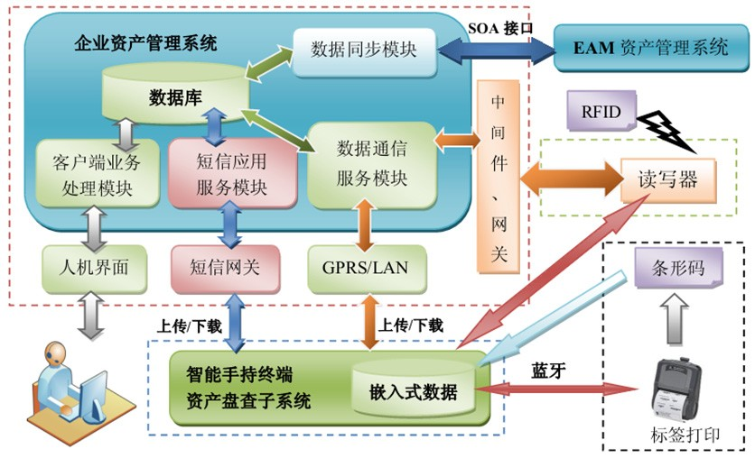

**图1.1 现代企业资产管理系统模型**

物联网的概念应用到企业资产管理中，因其智能感知和实时传输等特点，弥补了以前传统资产管理重复工作量大、账实不符等不足。 在物联网应用模式下，利用传感设备，通过泛在网络把资产与管理平台联系起来，实现人与物、物与物之间的信息传递，从而对企业资产 进行监管分析与控制，实现了全过程计算机化管理，对资产数据进行 安全，高效的管理，规范管理程序，提高管理效率，为行政工作决策提供有效的信息数据。

### 1.1.2 国内高校及企业现状概述

近年来，随着我国人均收入水平的不断提高，如何配置资产、怎么管理财富的问题迎面而来。未来几年我国资产管理机构之间的竞争态势将可能发生改变，银行将仍旧为中坚力量。受益于直接融资的提速，公募基金和私募基金将呈现出较快增长的趋势，而依赖于通道业务的资产管理机构则面临转型。

截至2015年底，中国各类资管机构（包括银行理财、信托、保险、券商资管、公募基金以及基金子公司在内）管理资产总规模达到约93万亿元，过去三年年均复合增长率为51%。2020年预计将达到174万亿元人民币，2015-2020年年均复合增长率为17%。

单位每年都投入大量的资金来购置各种资产设备，但是随着时间的流逝，很难及时、清楚地了解单位及下属机构名下拥有多少资产，它们储存在那些部门以及存放在哪里、哪些人在使用、状况如何。并且固定资产的利用效率较低，重复购置现象十分严重。员工离职或工作变动时资产交接不完整彻底等，经常存在无法快速准确地查清此人手中保管的固定资产，从而造成资产的流失。责任人不明确，核查和盘查工作量大，出错率普遍较高，给资产管理部门带来了极大的难题。经常存在帐物不一、帐面价值与实际价值出入较大等现象。

针对以上问题，传统的手工管理方式和一般的固定资产管理软件都无法解决以上所有的问题。在充分研究分析国有企业、私营企业、行政单位等对固定资产管理业务需求的基础上，有针对性的开发出了编码固定资产管理系统，把编码技术引入固定资产管理，有效解决了固定资产的管理难题，使单位更轻松、有效地管理固定资产，不仅为单位节约了大量的资金，而且为提高单位的生产经营效益提供了重要的后勤保障。

# 第1.2节 技术要点

本文主要采用SSM框架实现，其中

### 1.2.1 Web层

SpringMVC框架，主要利用中央控制器DispatcherServlet（前端控制器设计模式的实现，以下简称DS）完成客户端发送的请求。

springMVC的一般工作原理：

1、客户端发出一个 “超文本传输协议”请求给web服务器，web服务器对http请求进行解析，如果匹配DS的请求映射路径（在web.xml中指定），web容器将请求转交给DS。

2、在DS接收到此请求后，它将根据请求的信息（包括URL，Http方法，请求头和请求参数cookie）以及HandlerMapping的配置找到处理请求的处理程序。

3-4、DS根据映射处理器HandlerMapping找到对应的Handler,将处理权交给处理机Handler（Handler将具体的处理进行封装），再由具体的处理适配器HandlerAdapter对处理机Handler进行具体的调用。

5、处理机Handler对数据处理完成以后将返回一个ModelAndView()对象给DS。

6、处理程序Handler返回给用户的ModelAndView（）只是一个逻辑视图而不是一个正式的视图。 DS通过视图解析器ViewResolver将逻辑视图转换为实际视图视图。

7、调度器Dispatcher通过模型model解析出ModelAndView()中的参数进行解析最终展现出完整的view并返回给客户端。

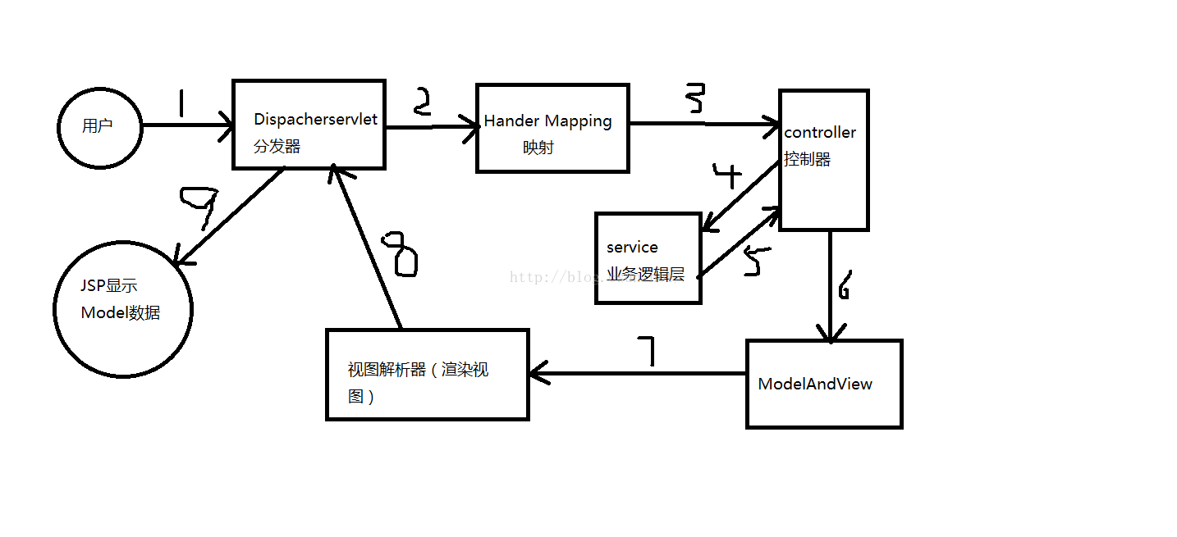

图1.2

### 1.2.2 Service层

Spring是一个分层的轻量级Java开源框架，主要是提供一种方法来管理业务对象；

IOC容器管理：可通过注解或配置文件将物业对象自动注入到SpringIOC容器进行生命周期的管理，SpringIOC通过控制反转（IOC）来促进低耦合，实现依赖对象的被动传递，而不是让这个对象主动创建和查找所依赖的对象。

面向切面：Spring也提供了一种面向切面编程的支持，通过分离业务逻辑和系统服务，进行内聚性的开发，使得业务对象仅仅实现自己关注的业务逻辑，而不需要关注其他的点，不要干一些其他的副业。例如：日志或事物支持等。

支持事务：在实现业务逻辑时实现数据库事务的一般抽象化，允许声明式事务管理，简化了事务，使其与数据底层分离。

Spring的这些特征使的代码的编写更加干净、易于管理、便于测试，同时为Spring中的各模块提供了基础支持。

### 1.2.3 Dao层

Dao层也叫作数据访问层，主要利用Mybatis这一优秀的持久化框架实现代码与SQL语句的分离，消除了几乎所有的JDBC代码和参数的手工设置以及结果集的检索；

功能结构分为三层：

(1)API接口层：The interface API provided for external use. The developer uses these local APIs to manipulate the database. Once the interface layer receives the call request, it will call the data processing layer to complete the specific data processing.

(2)数据处理层：负责特定的SQL查找，SQL解析，SQL执行和执行结果映射。其主要目的是根据调用的请求完成数据库操作。

(3)基础支撑层：负责最基础的功能支撑，包括连接管理、事务管理、配置加载和缓存处理，这些都是共用的东西，将他们抽取出来作为最基础的组件。为上层的数据处理层提供最基础的支撑。

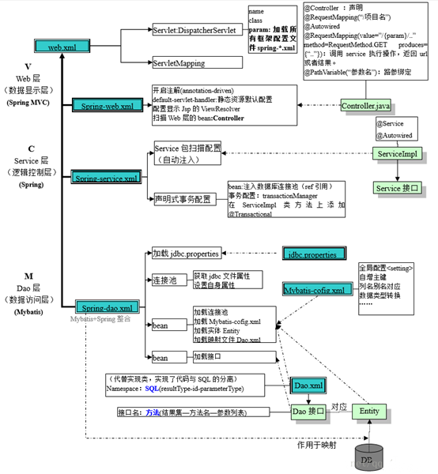

**图1.3 SSM下的MVC框架原理图**

SSM框架原理如图1.3所示，该框架一方面继承Struts框架在表示层的优点，一方面在业务层发挥Spring框架的作用，由Spring容器管理机制接管业务逻辑，并负责管理事务以及安全；同时在显示层使用Mybatis，实现与数据库的交互。这样形成一个非常清晰的开发框架，有利于开发人员各司其职，着重将注意力集中到具体的业务逻辑的实现上，避免将过多的精力浪费在页面的设计和对数据库数据的操作之上，能减少整个系统开发的时间。应用逻辑和代码分离：定义应用程序逻辑，主要是通过配置文件的形式，而不是写在代码中，这样当需求发生变化时，需要修改的程序逻辑，可以不必对代码进行重新修改和编译。

# 第1.3节 研究目标和内容

在对中国人民银行资产管理系统的需求分析调研的基础上，设计和完成一个基于SSM的资产管理系统——数据维护，子系统主要包括账目修改模块，变动申请模块和变动审核模块.主要内容如下：

1. 对实际工作需求进行分析，完成系统的需求分析，明确系统的数据需求和功能需求。
2. 基于SSM框架，设计系统的总体模块结构，完成数据库的分析和设计。
3. 针对系统的每个模块完成详细设计，确定了每个模块的页面结构、程序流程、主要类。
4. 采用Java语言实现该系统。

**第1.4节 论文的结构安排**

本文的整体结构安排如下：

第一章介绍了论文的研究背景和意义、关键技术以及论文的研究目标和内容。

第二章介绍了系统的需求分析。

第三章介绍系统的体系结构和数据库设计。

第四章介绍系统的详细设计。

第五章介绍系统的实现。

第六章主要总结了本次毕业设计的工作，系统的不足以及对后续的工作进行了预见性的展望。

# 第2章 需求分析

# 第2.1节 系统整体需求分析

本文拟建立一个资产管理系统，对高校的资产进行管理和维护，主要针对公司的设备信息，设备使用情况，设备的归属问题等进行信息化规范化管理。

本系统的使用者包括高校资产处管理人员、各学院相关负责人、系统管理人员。所有的人员都可以浏览系统的资产的相关信息（存放位置、基础信息以及保存信息）；各学院相关负责人可以购入相关的设备，将相关的信息上报给资产处工作人员，然后由工作人员或者系统管理员进行数据的录入和管理，资产的挪用等都会记录在案，相关日志都会公开并存放在相应的文档中，学院的各个老师可以查看自己名下的资产，若要进行对其他的资产设备进行调用，应当在系统中提交申请，等待资产处的审批。具体说明：

* 国资处管理人员包括办公室、库房、展厅等有关管理者和工作人员，负责资产的收藏、保存、调用等工作。该类用户对资产的基础信息、保存信息、调用信息具有录入、管理的权限。对各种申请提供服务。

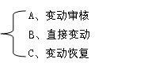

* 各学院相关负责人包括学院办老师，学院老师（实验室），资产的主要使用者，当遇到需求的时候，向系统提出变动申请，包括：

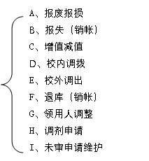

* 系统管理员在系统的使用中具有最高的权限，负责系统的使用和维护。

由于完整的系统规模较大，所以本文工作以基础信息管理、用户管理和数据字典管理为主。

# 第2.2节 功能需求

系统主要功能包括基础信息管理、用户管理和数据字典管理。

### 2.2.1 资产基础信息账目修改

A、[在账设备卡片修改](http://127.0.0.1/SbWeb/modi_zj_last.asp)

B、[在账设备浏览修改](http://127.0.0.1/sbweb/queryzh_xg.asp?qtable=s_zj_right&spec=1=1%20)

C、EXCEL导入出修改

D、领用人浏览修改

E、存放地浏览修改

账目修改

国资处管理人员能够对在账设备进行卡片和浏览修改，并且能够通过下载Excel样本表格，批量对在账卡片、浏览修改、领用人浏览修改以地址修改。其中在浏览修改、领用人浏览修改以及存放地浏览修改能够进行条件查询，根据用户不同的需求进行建立查询，大大提高了系统的可操作性。同时降低了系统的吞吐量。

### 2.2.2 资产变动申请

变动申请

该板块主要针对学校各学院教职人员而设计：

报废报损申请：当设备出现不同程度的损坏和达到使用年限的时候，学院相关人员，应当向系统提出报废报损申请，当国资处相关工作人员审核并检验符合相关要求的时候，国资处就会对设备资产进行报废处理，由专业人员进行操作。所有的相关信息都会被记录在案。

报失（销账）申请：当设备资产使用者在使用过程中发现设备出现丢失的情况时候必须及时向系统提交丢失申请，详情汇报发现资产设备丢失时间，并填写相关的资料进行报备，国资处管理人员在接收到申请的时候，在不超过三个工作日内进行丢失确认根据丢失资产设备的实际使用情况综合测评，成立临时调查小组，对丢失物品设备进行评估，进行备案，根据使用者的具体需要重新进行购入设备，及时补充缺失位置，或者对物品设备进行销账处理。

设备增值减值申请：固定资产发生损坏、技术陈旧或者其他经济原因，导致其可收回金额低于其账面价值，这种情况称之为固定资产减值。如果固定资产的可收回金额低于其账面价值，应当按可收回金额低于其账面价值的差额计提减值准备，并计入当期损益。当出现增值减值情况时候，国资处采购管理人员应当及时向系统提交增值减值申请。另者，资产处应当定期进行减值测试，在期末对固定资产进行检查，如发现存在下列情况，应当计算固定资产的可收回金额，以确定资产是否已经能够发生减值：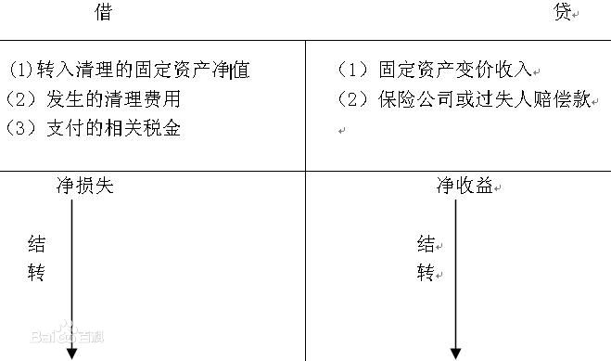

⑴固定资产市场价格大幅下跌，由于时间的推移或正常使用导致下降幅度大大高于预期，预计暂不会恢复；

⑵企业所处经营环境，如技术、市场、经济或法律环境，或者产品营销市场在发生或在发生重大变化，并对企业产生负面影响；

⑶同期市场利率等大幅度提高，进而很可能影响企业计算固定资产可收回金额的折现率，并导致固定资产可收回金额大幅度降低；

⑷固定资产陈旧过时或发生实体损坏等；

⑸预期固定收益大幅减值：例如，公司是否计划终止或重组资产业务并提前出售资产，这会对业务造成负面影响，

⑹其他表明资产有可能已发生减值的情况。

校内调拨（校外调出）申请： 用户可通过本功能递交仪器设备院、处间资产调拨申请单，院、处间调拨申请单必须最终通过校资产部门审核通过后，方可完成调拨处理。在提交院、处间调拨申请单时必须确定转入单位。其具体操作如下：

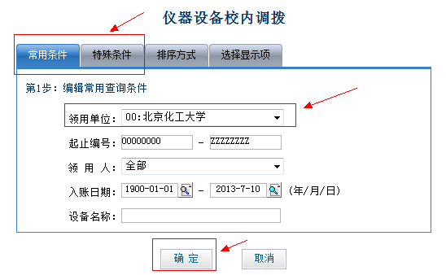

确定报废【常用条件】和【特殊条件】后，再点击【确定】

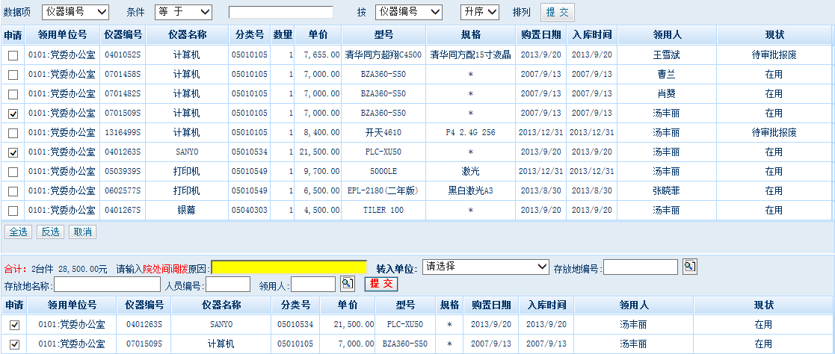

操作时，先选择调拨设备，再选择转入单位和输入调拨原因、领用人、存放名称等，然后点击【提交】即可打印或显示校内调拨申请单。

2.院、处内转入出

用户可通过本功能递交仪器设备院、处内科室与科室间调拨申请单，院、处内调拨申请单不需通过校资产部门审核通过，只需资产所在院、处的二级资产管理员审核后，即可完成调拨处理。在提交院、处内调拨申请单时必须确定转入单位。其具体操作与“院、处间调拨”一致。

领用人调整申请：用户可通过本功能递交仪器设备领用人的更换申请，该类申请通常用于同一科、室仪器设备的领用人的更换。领用人调整申请单不需通过校资产部门审核通过，只需资产所在院处的二级资产管理员审核后，即可完成资产领用人的更换。其具体操作与“院、处间调拨”一致。

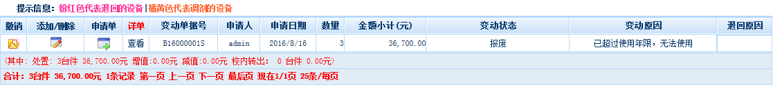未审申请维护：用户可通过本功能浏览、打印、撤销提交且未审核的仪器设备报废、丢失、调出、退库、院处调拨等申请结果及申请单。

【撤销】指撤销此申请单，不想申请变动了。

【添加/删除】指可以对原申请单再增加或删除设备。

【申请单】指打印申请单。

【详单】指查看申请单设备明细。

### 2.2.3 变动审核



资产处相关工作人员对变动申请进行相应处理，所有的处理记录在案，并打印相应的表单存放。

# 第3章 资产管理系统概要设计

# 第3.1节 体系结构

资产管理系统主要对高校固定资产相关信息进行录入管理，本论文主要研究资产系统数据维护部分内容，包括账目修改、变动申请、变动申请。如图3.1

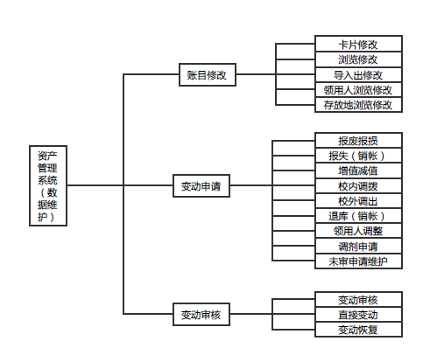

**图3.1 数据维护系统结构图**

# 第3.2节 数据库设计

### 3.2.1 数据维护用例图

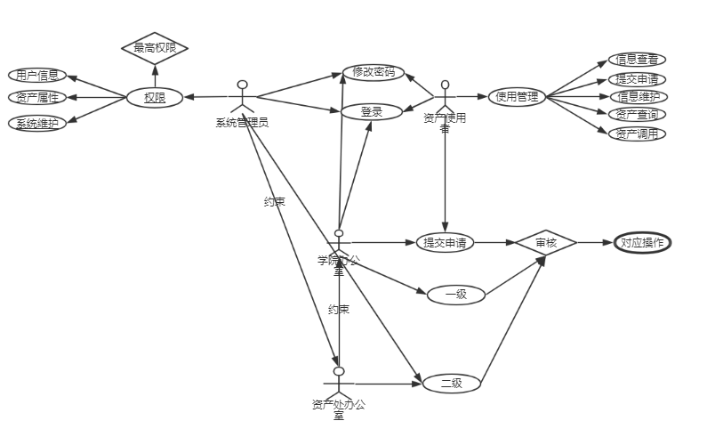

**图3.2 数据维护用例图**

### 3.2.2 ER图

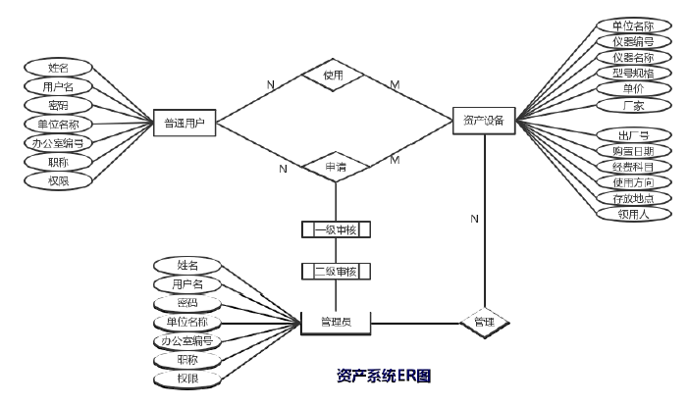

**图 3.3 资产系统E-R图**

### 3.2.3 系统简单流程图

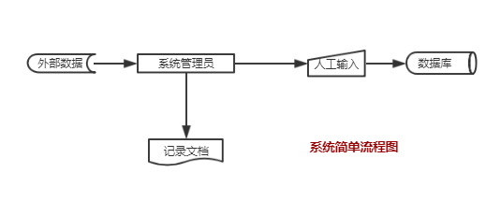

**图 3.4 系统管理员简单流程图**

### 3.2.2 数据维护数据库表

主要包括以下数据库表：

（1）Authority ：菜单表，主要记录事件内容类别。

（2）Role：角色表，主要记录系统使用者的使用权限。

（3）EMP_CODE：用户表，用户信息表。

（4）MK1：代码表，记录各类变动原因，流程状态。

（5）S_ZJ：资产未审表：记录资产还未审核的资产。

（6）S_ZJALL：在账资产表，记录高校所有固定资产。

（7）S_BDK：资产变动未审表，记录资产变动未被审核的资产申请。

（8）S_BDK_DBF：资产变动已审表，记录资产变动已被审核的资产申请。

（9）S_CFDD：存放地表，记录资产所在地。

（10）S_DW：单位表，高校各单位信息

（11）S_RYK：人员表，

（12）S_GB：国别表，资产出厂国家。

（13）S_SBMK：资产分类表。

（14）S_Modify 修改字段表，后台系统可修改字段。

（15）S_Mustinput 必填字段表，后台系统可修改的字段。

（16）S_Show 查询字段表。

（17）MK_DBF 清表信息。

（18）S_Rz 修改日志表。

（19）MK16 16分类统计表模版。

（20）MK6 6分类统计表模版。

（21）S_zjfh 资产分户表。

（22）S_ZJFL16 16分类资产表。

（23）S_ZJFL6 6分类资产表。

本论文所涉及的表具体如下：

Authority：菜单表，如表1所示：

**表1 Authority表**

|  |  |  |  |
| --- | --- | --- | --- |
| 表名 | Authority（菜单表） | | |
| 列名 | 字段类型 | 可否为空 | 关键字 |
| Id | Int | N | Y |
| 菜单编号 | Varchar（20） | N | N |
| 菜单名 | Varchar（50） | N | N |
| 字段名 | Varchar（20） | N | N |
| 父菜单编号 | Varchar（20） | N | N |
| 排序编号 | Int | N | N |
| 是否显示 | Int | N | N |
| 创建时间 | Datetime | N | N |
| 修改时间 | Datetime | N | N |
| 删除时间 | Datetime | N | N |

Role：角色表，如表2所示：

**表2 Role表**

|  |  |  |  |
| --- | --- | --- | --- |
| 表名 | Role（角色表） | | |
| 列名 | 字段类型 | 可否为空 | 关键字 |
| Id | Int | N | Y |
| 角色编号 | Varchar（20） | N | N |
| 角色名称 | Varchar（20） | N | N |
| 排序序号 | Int | Y | N |
| 创建时间 | Datetime | Y | N |

EMP_CODE：用户表,如表3所示：

**表3 EMP_CODE表**

|  |  |  |  |
| --- | --- | --- | --- |
| 表名 | EMP_CODE（用户表） | | |
| 列名 | 字段类型 | 可否为空 | 关键字 |
| Id | Int | N | Y |
| Username | Varchar（40） | N | N |
| Password | Varchar（40） | N | N |
| 单位编号 | Varchar（10 | N | N |
| 校区 | Char（1） | N | N |
| 姓名 | Varchar（40） | N | N |
| 邮箱 | Varchar（30） | N | N |
| 电话 | Varchar（30） | N | N |

MK1：代码表，如表4所示：

**表4 MK1表**

|  |  |  |  |
| --- | --- | --- | --- |
| 表名 | MK1（代码表） | | |
| 列名 | 字段类型 | 可否为空 | 关键字 |
| Id | Int | N | Y |
| BJ | Varchar（10） | N | N |
| NR | Varchar（60） | N | N |
| BJ2 | Float | N | N |
| BJ3 | Float | N | N |
| BJ4 | Float | N | N |
| czdm | Varchar（10） | N | N |
| Czmc | Varchar（10） | N | N |
| 校编号 | Varchar（50） | N | N |
| 校名称 | Varchar（60） | N | N |

S_ZJ：资产未审表，如表5所示：

**表5 S_ZJ（资产未审表）**

|  |  |  |  |
| --- | --- | --- | --- |
| 表名 | S_ZJ（资产未审表） | | |
| 列名 | 字段类型 | 可否为空 | 关键字 |
| Id | Int | N | Y |
| 领用单位号 | varchar(10) | N | N |
| 使用单位号 | varchar(10) | N | N |
| 仪器编号 | varchar(8) | N | N |
| 数量 | Int | N | N |
| 分类号 | varchar(8) | N | N |
| 单价 | numeric(19, 2) | N | N |
| 型号 | varchar(30) | N | N |
| 规格 | varchar(30) | N | N |
| 厂家 | varchar(30) | N | N |
| 经费科目 | varchar(8) | N | N |
| 使用方向 | varchar(8) | N | N |
| 使用年限 | numeric(19, 2) | N | N |
| 初审意见 | varchar(200) | N | N |
| 联系方式 | nvarchar(60) | N | N |

S_ZJALL：在账资产表，如表6所示：

**表6 S_ZJALL（在账资产表）**

|  |  |  |  |
| --- | --- | --- | --- |
| 表名 | S_ZJALL（在账资产表） | | |
| 列名 | 字段类型 | 可否为空 | 关键字 |
| Id | Int | N | Y |
| 领用单位号 | varchar(10) | N | N |
| 使用单位号 | varchar(10) | N | N |
| 仪器编号 | varchar(8) | N | N |
| 数量 | Int | N | N |
| 分类号 | varchar(8) | N | N |
| 单价 | numeric(19, 2) | N | N |
| 型号 | varchar(30) | N | N |
| 规格 | varchar(30) | N | N |
| 厂家 | varchar(30) | N | N |
| 国别 | Varchar（10） | N | N |
| 发票号 | Varchar（40） | N | N |
| 经费科目 | varchar(8) | N | N |
| 使用方向 | varchar(8) | N | N |
| 使用年限 | numeric(19, 2) | N | N |

S_BDK：资产变动未审表，如表7所示：

**表7 S_BDK（资产变动未审表）**

|  |  |  |  |
| --- | --- | --- | --- |
| 表名 | S_ZJALL（在账资产表） | | |
| 列名 | 字段类型 | 可否为空 | 关键字 |
| Id | Int | N | Y |
| 领用单位号 | varchar(10) | N | N |
| 使用单位号 | varchar(10) | N | N |
| 仪器编号 | varchar(8) | N | N |
| 单价 | numeric(19, 2) | N | N |
| 型号 | varchar(30) | N | N |
| 规格 | varchar(30) | N | N |
| 厂家 | varchar(30) | N | N |
| 发票号 | Varchar（40） | N | N |
| 申请人 | Varchar（20） | N | N |
| 联系方式 | nvarchar(60) | N | N |
| 初审意见 | Varchar（200） | N | N |
| 审核意见 | Varchar（200） | N | N |

S_BDK_DBF：资产变动已审表，如表8所示：

**表8 S_BDK_DBF（资产变动已审表）**

|  |  |  |  |
| --- | --- | --- | --- |
| 表名 | S_BDK_DBF（资产变动已审表） | | |
| 列名 | 字段类型 | 可否为空 | 关键字 |
| Id | Int | N | Y |
| 领用单位号 | varchar(10) | N | N |
| 使用单位号 | varchar(10) | N | N |
| 仪器编号 | varchar(8) | N | N |
| 单价 | numeric(19, 2) | N | N |
| 型号 | varchar(30) | N | N |
| 规格 | varchar(30) | N | N |
| 厂家 | varchar(30) | N | N |
| 发票号 | Varchar（40） | N | N |
| 申请人 | Varchar（20） | N | N |
| 联系方式 | nvarchar(60) | N | N |
| 初审意见 | Varchar（200） | N | N |
| 审核意见 | Varchar（200） | N | N |
| 审核人 | Varchar（20） | N | N |

S_CFDD：存放地表，如表9所示：

**表9 S_CFDD（存放地表）**

|  |  |  |  |
| --- | --- | --- | --- |
| 表名 | S_CFDD（资产变动已审表） | | |
| 列名 | 字段类型 | 可否为空 | 关键字 |
| Id | Int | N | Y |
| 单位编号 | Varchar（50） | N | N |
| 存放地号 | Char（12） | N | N |
| 存放地名 | Char（60） | N | N |

S_DW：单位表，如表10所示：

**表10 S_DW（单位表）**

|  |  |  |  |
| --- | --- | --- | --- |
| 表名 | S_DW（单位表） | | |
| 列名 | 字段类型 | 可否为空 | 关键字 |
| Id | Int | N | Y |
| 单位编号 | Varchar（10） | N | N |
| 单位名称 | Varchar（50） | N | N |

S_RYK：人员表，如表11所示：

**表11 S_RYK（人员表）**

|  |  |  |  |
| --- | --- | --- | --- |
| 表名 | S_DW（单位表） | | |
| 列名 | 字段类型 | 可否为空 | 关键字 |
| Id | Int | N | Y |
| 单位编号 | Varchar（10） | N | N |
| 单位名称 | Varchar（50） | N | N |

S_GB：国别表，如表12所示：

**表12 S_GB（国别表）**

|  |  |  |  |
| --- | --- | --- | --- |
| 表名 | S_GB（国别表） | | |
| 列名 | 字段类型 | 可否为空 | 关键字 |
| DM | Varchar（10） | N | N |
| MZ | Varchar（40） | N | N |
| DH | Varchar（20） | N | N |
| BH | Varchar（20） | N | N |

S_SBMK：资产分类表，如表13所示：

**表13 S_SBMK（资产分类表）**

|  |  |  |  |
| --- | --- | --- | --- |
| 表名 | S_SBMK（资产分类表） | | |
| 列名 | 字段类型 | 可否为空 | 关键字 |
| Id | Int | N | Y |
| FLH | Varchar（8） | N | N |
| MC | Varchar（60） | N | N |
| CZH | Varchar(10) | N | N |
| CZM | Varchar(60) | N | N |
| 标准分类 | Varchar（8） | N | N |
| 六大分类 | Varchar（2） | N | N |

S_Modify：修改字段表，如表14所示：

**表14 S_Modify（修改字段表）**

|  |  |  |  |
| --- | --- | --- | --- |
| 表名 | S_Modify（修改字段表） | | |
| 列名 | 字段类型 | 可否为空 | 关键字 |
| Id | Int | N | Y |
| 主机修改字段 | Varchar（500） | Y | N |
| 附件修改字段 | Varchar（500） | Y | N |
| 公共查询字段 | Varchar（500） | Y | N |

S_Mustinput：必填字段表，如表15所示：

**表15 S_Mustinput（必填字段表）**

|  |  |  |  |
| --- | --- | --- | --- |
| 表名 | S_Mustinput（必填字段表） | | |
| 列名 | 字段类型 | 可否为空 | 关键字 |
| 必填字段 | Varchar（500） | Y | N |
| 附件必填 | Varchar（500） | Y | N |

S_Show：查询字段表，如表16所示：

**表16 S_Show（查询字段表）**

|  |  |  |  |
| --- | --- | --- | --- |
| 表名 | S_Show（查询字段表） | | |
| 列名 | 字段类型 | 可否为空 | 关键字 |
| 在账库内容 | Varchar（2000） | Y | N |
| 在账库长度 | Int | Y | N |
| 变动库内容 | Varchar（2000） | Y | N |
| 变动库长度 | Int | Y | N |

S_Rz：修改日志表，如表17所示：

**表17 S_Rz（修改日志表）**

|  |  |  |  |
| --- | --- | --- | --- |
| 表名 | S_Rz（修改日志表） | | |
| 列名 | 字段类型 | 可否为空 | 关键字 |
| Id | Int | N | Y |
| 仪器编号 | Varchar（8） | N | N |
| 修改日期 | Datetime | N | N |
| IP地址 | Varchar（20） | N | N |
| 修改人 | Varchar（20） | N | N |
| 菜单名 | Varchar（20） | N | N |
| 表名 | Varchar（20） | N | N |
| 原单价 | Numeric（19,2） | N | N |

MK_16：16分类统计表模版，如表18所示：

**表18 MK16表**

|  |  |  |  |
| --- | --- | --- | --- |
| 表名 | MK16（16类分类统计表模板） | | |
| 列名 | 字段类型 | 可否为空 | 关键字 |
| Id | Int | N | Y |
| 分类编号 | Nvarchar（20） | Y | N |
| 分类名称 | Nvarchar（20） | Y | N |
| 查询条件 | Varchar（500） | Y | N |
| 排序编号 | Int | Y | N |
| 分类级别 | Int | Y | N |

MK_6 6分类资产表，如表19所示：

**表19 MK_6(6分类资产表)**

|  |  |  |  |
| --- | --- | --- | --- |
| 表名 | S_Rz（6分类资产表） | | |
| 列名 | 字段类型 | 可否为空 | 关键字 |
| Id | Int | N | Y |
| 分类编号 | Varchar（20） | Y | N |
| 分类名称 | Varchar（60） | Y | N |
| 查询条件 | Varchar（200） | Y | N |
| 排序编号 | Int | Y | N |
| 级别 | Int | Y | N |

本系统（基于jsp开发资产管理平台——数据维护）只用到19个表。

# 第4章 数据维护系统详细设计

# 第4.1节 资产管理系统管理模块

**4.1.1 表示层设计**

（1）账目修改页面设计，该模块的页面如表4-1-1所示。

**表4-1-1 资产管理系统账目修改的页面设计**

|  |  |  |
| --- | --- | --- |
| 界面及编号 | Jsp | 功能描述 |
| 1-1、账目修改主界面 | modify.jsp | 账目修改选项页面 |
| 1-1-1、浏览设备修改 | 1_modify.jsp | 在账设备浏览修改在账信息 |
| 1-1-2、卡片修改 | card_modify.jsp | 通过卡片浏览修改信息 |
| 1-1-3、Excel导入导出 | Excel_modify.jsp | 通过Excel导入导出修改 |
| 1-1-4、存放地修改 | Location_modify.jsp | 通过存放地查询、修改信息 |
| 1-1-5、领用人修改 | Person_modify.jsp | 通过查询领用人查询、修改信息 |

该模块的主要页面如：卡片修改 设计如下：

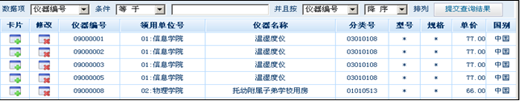**卡片修改**：

点击【修改】，即可修改带兰色“*”字段信息，见如下图：

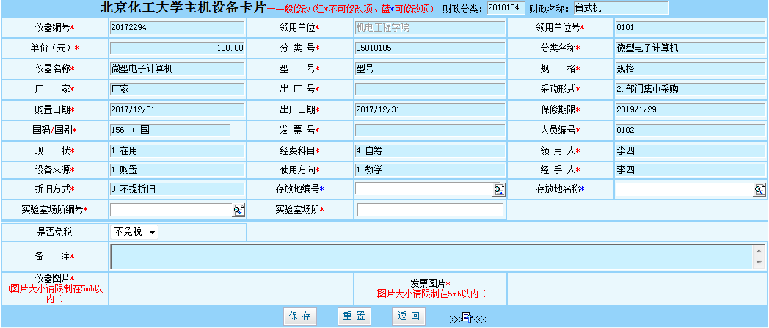

**浏览修改** ：

该功能可以浏览方式修改设备某些数据项，具体能修改哪些设备数据项，超级管理员可以通过【系统维护】→【[参数设置](http://127.0.0.1/SbWeb/PublicModifySet.asp" \t "mainFrame)】→【[修改字段](http://127.0.0.1/SbWeb/PublicModifySet.asp)/公共查询字段】进行设置。

操作：第1步 选择需浏览修改的数据项（可以选单个，也能选多个，选多个字段时用【Ctrl+鼠标】）

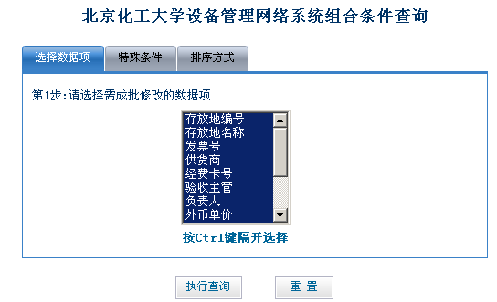第2步 输入修改数据的条件，在下列列表中,选择数据项、操作符及条件内容

第3步 执行查询

浏览方式修改设备选中数据项，修改后，点击【保存修改】

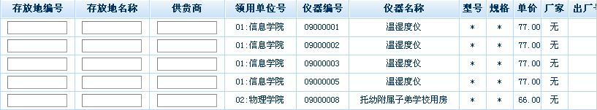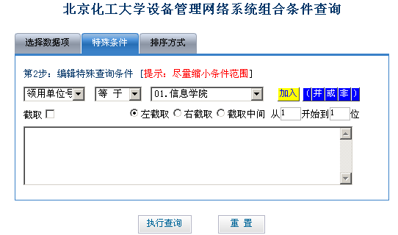【注意】执行查询或组合统计后,必须按<清除条件>重新设置其他条件。

（2）变动申请页面设计，该模块的页面如表4-1-2所示。

**表4-1-2 资产管理系统变动申请的页面设计**

|  |  |  |
| --- | --- | --- |
| 界面及编号 | Jsp | 功能描述 |
| 1-2、在账申请主界面 | apply.jsp | 在账申请选项页面 |
| 1-2-1、报废报损 | bad_apple.jsp | 保废报损申请页面 |
| 1-2-2、报失（销账） | Miss_apply.jsp | 报失或者销账的申请页面 |
| 1-2-3、增值减值 | Price_apply.jsp | 固定资产增值减值申请 |
| 1-2-4、校内调拨 | School_apply.jsp | 资产校内调拨申请 |
| 1-2-5、校外调出 | Out_apply.jsp | 固定资产校外调拨申请 |
| 1-2-6、退库（销帐） | Exit_apply.jsp | 固定资产退库申请 |
| 1-2-7、领用人调整 | Person_apply.jsp | 领用人调整申请 |
| 1-2-8、调剂申请 | Move_apply.jsp | 资产不够时，申请别处调剂 |
| 1-2-9、未审审核维护 | Waiting_apply.jsp | 对未审核的申请进行处理 |

主要页面列举一二：

[**报废**](http://127.0.0.1/sbweb/fj_xg.asp?spec=1=1%20)**报损**

用户可通过本功能递交仪器设备报废申请单。操作时，先选定递交哪些仪器设备，选定时，输入设备条件，该条件尽可能缩小范围。

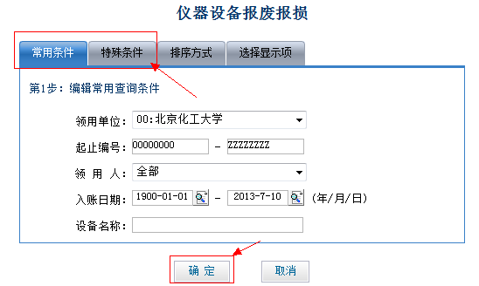

确定报废【常用条件】和【特殊条件】后，再点击【确定】

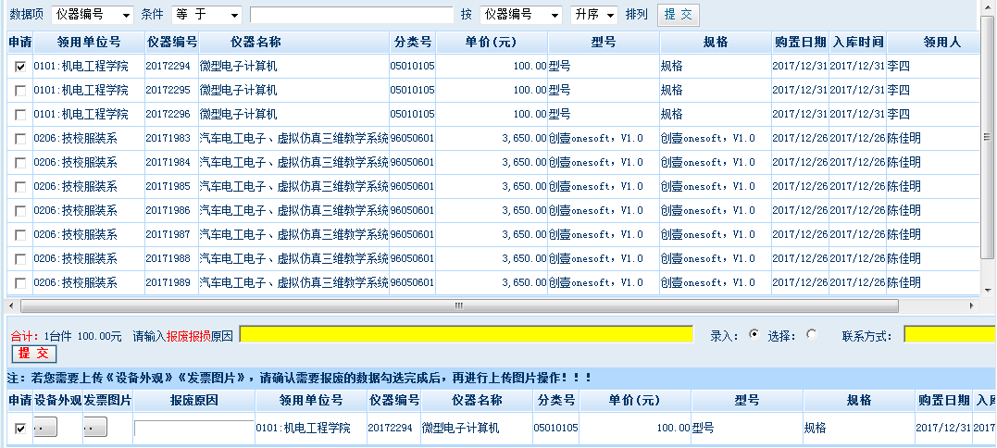

**校内转入出申请**

**1.**[**院、处间转**](http://127.0.0.1/sbweb/BdSqChaXun.asp?Qtable=S_zjall&Spec=1=1%20&File=Find_Zj_Dspre.asp&tit=报失报损申报)**入出**

用户可通过本功能递交仪器设备[院、处间资产调拨申请](http://127.0.0.1/sbweb/BdSqChaXun.asp?Qtable=S_zjall&Spec=1=1%20&File=Find_Zj_Dspre.asp&tit=报失报损申报" \t "mainFrame)单，[院、处间调拨申请](http://127.0.0.1/sbweb/BdSqChaXun.asp?Qtable=S_zjall&Spec=1=1%20&File=Find_Zj_Dspre.asp&tit=报失报损申报)单必须最终通过校资产部门审核通过后，方可完成调拨处理。在提交[院、处间调拨申请](http://127.0.0.1/sbweb/BdSqChaXun.asp?Qtable=S_zjall&Spec=1=1%20&File=Find_Zj_Dspre.asp&tit=报失报损申报)单时必须确定转入单位。其具体操作如下：



确定报废【常用条件】和【特殊条件】后，再点击【确定】



操作时，先选择调拨设备，再选择转入单位和输入调拨原因、领用人、存放名称等，然后点击【提交】即可打印或显示校内调拨申请单。

**2.**[**院、处内[转](http://127.0.0.1/sbweb/BdSqChaXun.asp?Qtable=S_zjall&Spec=1=1%20&File=Find_Zj_Dspre.asp&tit=报失报损申报" \t "mainFrame)入出**](http://127.0.0.1/sbweb/BdSqChaXun.asp?Qtable=S_zjall&Spec=1=1%20&File=Find_Zj_Dspre.asp&tit=报失报损申报)

用户可通过本功能递交仪器设备[院、处内科室与科室间调拨申请](http://127.0.0.1/sbweb/BdSqChaXun.asp?Qtable=S_zjall&Spec=1=1%20&File=Find_Zj_Dspre.asp&tit=报失报损申报" \t "mainFrame)单，[院、处内调拨申请](http://127.0.0.1/sbweb/BdSqChaXun.asp?Qtable=S_zjall&Spec=1=1%20&File=Find_Zj_Dspre.asp&tit=报失报损申报)单不需通过校资产部门审核通过，只需资产所在院、处的二级资产管理员审核后，即可完成调拨处理。在提交[院、处内调拨申请](http://127.0.0.1/sbweb/BdSqChaXun.asp?Qtable=S_zjall&Spec=1=1%20&File=Find_Zj_Dspre.asp&tit=报失报损申报)单时必须确定转入单位。其具体操作与“[院、处间调拨](http://127.0.0.1/sbweb/BdSqChaXun.asp?Qtable=S_zjall&Spec=1=1%20&File=Find_Zj_Dspre.asp&tit=报失报损申报)”一致。

（3）变动审核页面设计，该模块的页面如表4-1-3所示。

**表4-1-3 资产管理系统变动申请的页面设计**

|  |  |  |
| --- | --- | --- |
| 界面及编号 | Jsp | 功能描述 |
| 1-3、变动审核 | Verify.Jsp | 变动审核主页面 |
| 1-3-1、变动审核 | Change_verify.jsp | 变动审核页面 |
| 1-3-2、直接变动 | Direct_verify.jsp | 直接变动审核页面 |
| 1-3-3、变动恢复 | Re_verify.jsp | 变动恢复审核页面 |

主要页面列举一二：

**一、变动审核**

**1.处置初审、复审**

可通过本功能初审、复审、删除、打印一般用户递交的设备处置（[报废](http://127.0.0.1/sbweb/fj_xg.asp?spec=1=1%20)报损、[报失-注销、校外调拨、退库-销账](http://127.0.0.1/sbweb/BdSqChaXun.asp?Qtable=S_zjall&Spec=1=1%20&File=Find_Zj_Dspre.asp&tit=报失报损申报)）申请单。具体操作如下：

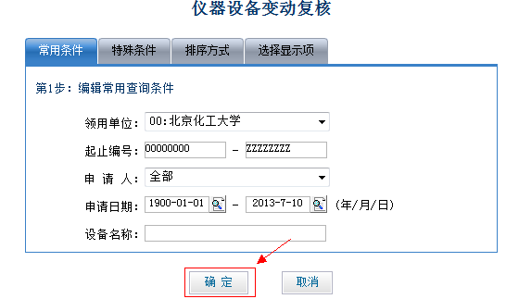

确定【常用条件】和【特殊条件】后，再点击【确定】

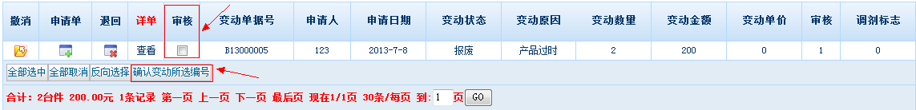在【审批】列打√，再点击【确认变动所选编号】即可。

【撤销】指撤销此申请单。

【申请单】指打印申请单。

【退回】指此申请单有问题，需退回供申请人修改后，再重新提交。

【详单】指查看申请单设备明细。

**2.院、处间转出入复核/撤销**

可通过本功能初审、复审、删除、打印一般用户递交的设备院、处间**转出入**申请单。其具体操作与“处置初审、复审”一致。

**3.直接变动**

可通过本功能直接报废、注销丢失、校外调出、退库、单价增减值、校内调转等设备处理，不需通过设备主管部门审核。

**4.变动恢复**

超级管理用户可通过本功能直接恢复已复审的变动设备，如：报废、注销丢失、校外调出、退库、单价增减值、校内调转等变动设备的恢复。

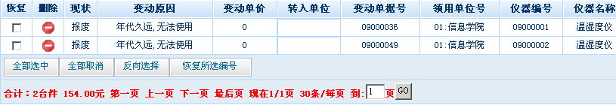

**5.打印资产处置销账明细表、销账单**

可通过本功能打印财务所需的资产处置明细表和统计表。

**调剂平台**

**1.报废调剂**

具有“变动审核”功能的用户可通过本功能将一般用户递交的设备报废申请单中具有使用价值的设备转到“资产调剂平台上”。该“资产调剂平台”是资产管理平台中的一个模块，转到该平台的数据可以供全校老师查看，如某个实验室老师需要，就可以将此报废设备改为校内调拨处理，做到“物尽其用”。具体操作如下：

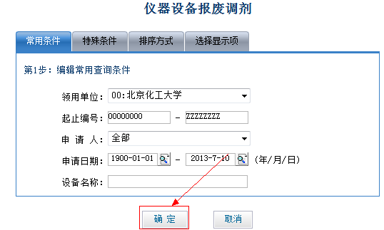

确定【常用条件】和【特殊条件】后，再点击【确定】

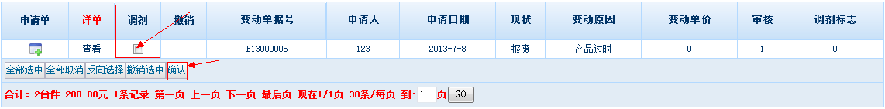

在【调剂】列打√，再点击【确认】，此报废设备即可上传到“资产调剂平台”上。上传到“资产调剂平台”上设备不能再做报废处理，如上传到“资产调剂平台”上的设备无人需要，可再调用此功能将此设备撤销调剂后即可报废了。

**2.闲置调剂**

本功能可以审核用户提交的闲置调剂申请，点击确认后，该设备信息即被放到了调剂平台显示。

如上传到“资产调剂平台”上的设备无人需要，则通过【撤销选中】从调剂平台撤回。

**四、院处内转出入审核**

**1. 院、处内转出入审核**

本功能只能审核仪器设备[院、处内科室与科室间调拨申请](http://127.0.0.1/sbweb/BdSqChaXun.asp?Qtable=S_zjall&Spec=1=1%20&File=Find_Zj_Dspre.asp&tit=报失报损申报)单，该类申请单不需通过校资产部门审核通过，只需资产所在院、处的二级资产管理员审核后，即可完成调拨处理。其具体操作与“处置初审、复审”一致。

**2. 领用人调整审核**

本功能只能审核仪器设备[领用人的更换申请](http://127.0.0.1/sbweb/BdSqChaXun.asp?Qtable=S_zjall&Spec=1=1%20&File=Find_Zj_Dspre.asp&tit=报失报损申报)单，该类申请通常用于同一科、室仪器设备的领用人的更换。[该类申请](http://127.0.0.1/sbweb/BdSqChaXun.asp?Qtable=S_zjall&Spec=1=1%20&File=Find_Zj_Dspre.asp&tit=报失报损申报)单不需通过校资产部门审核通过，只需资产所在院处的二级资产管理员审核后，即可完成资产领用人的更换。其具体操作与“处置初审、复审”一致。

**五、待批审核**

如系统开通了【待批审核】功能，则可通过该功能将一般用户递交的报废、注销丢失、校外调出、退库、单价增减值、校内调转等变动设备申请单或初审后的变动设备申请单转为“待审批”状态，即等待上级主管（如：教育厅、局）审批。转为审批状态的设备一般用户均不能查询了，只有具有“复审”功能的用户才能看到。具体操作如下：

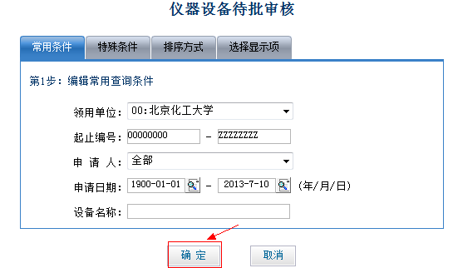

确定【常用条件】和【特殊条件】后，再点击【确定】

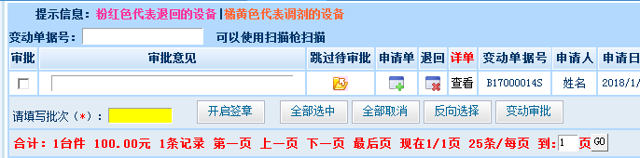

在【审批】列打√，再点击【变动审批】即可。

**4.1.2 控制层设计**

（1）账目修改

表4-1列出了该模块每个controller对应的类、触发事件、入口和出口。

**表4-1 账目修改模块映射**

|  |  |  |  |
| --- | --- | --- | --- |
| **事件** | **Action** | **入口** | **出口** |
| 浏览设备修改 | 1_modify | 1_modify.jsp | success:result_1.jsp  failure:1_modify.jsp |
| 卡片修改 | Card_modify | Card_modify.jsp | Success:result_card.jsp  Failure:card_modify.jsp |
| Excel导入导出 | Excel_modify | Excel_modify.jsp | Success:result_excel.jsp  Failure:Excel_modify.jsp |
| 存放地修改 | Location_modify | Location_modify.jsp | Success:result_location.jsp  Failure:location_modify.jsp |
| 领用人修改 | Person_modify | Person_modify.jsp | Success:result_person.jsp  Failure:person_modify.jsp |

**核心核心代码：**

protected User getUser(HttpSession session) {

Object SESSION_USERID=session.getAttribute(AuthInterceptor.SESSION_USERID);

if(SESSION_USERID!=null){

int user_id = Integer.parseInt(String.valueOf(SESSION_USERID));

if(user_id<=0)

return null;

return userDao.getUserById_Mysql(user_id);

}else{

return null;

}

}

（2）变动申请

表4-2列出了该模块每个controller对应的类、触发事件、入口和出口。

**表4-2 变动申请模块映射**

|  |  |  |  |
| --- | --- | --- | --- |
| **事件** | **Action** | **入口** | **出口** |
| 报废报损 | Bad_apple | Bad_apple.jsp | success:result_bad.jsp  failure:bad_apple.jsp |
| 报失（销账） | Miss_apply | Miss_apply.jsp | Success:result_miss.jsp  Failure:miss_apply.jsp |
| 增值减值 | Price_apply | Price_apply.jsp | Success:result_price.jsp  Failure:price_apply.jsp |
| 校内调拨 | School_apply | School_apply.jsp | Success:result_school.jsp  Failure:school_apply.jsp |
| 校外调出 | Out_apply | Out_apply.jsp | Success:result_out.jsp  Failure:out_apply.jsp |
| 退库（销帐） | Exit_apply | Exit_apply.jsp | Success:result_exit.jsp  Failure:exit_apply.jsp |
| 领用人调整 | Person_apply | Person_apply.jsp | Success:result_person.jsp  Failure:person_apply.jsp |
| 调剂申请 | Move_apply.jsp | Move_apply.jsp | Success:result_move.jsp  Failure:move_apply.jsp |
| 未审审核维护 | Wait_apply | Waiting_apply.jsp | Success:result_waiting.jsp  Failure:waiting_apply.jsp |

**部分核心代码：**

public String bind(@RequestParam(value = "code")String code, Model model){

try {

String openid = utilsService.getOpenId(code);

model.addAttribute("openid",openid);

User user;

if((user = bindService.checkIsBinded(openid))!=null){

//如果已经绑定;

model.addAttribute("username",user.getUsername());

return "wechat/alreadyBind";

}

return "wechat/bind";

} catch (Exception e) {

model.addAttribute("e",e.getMessage());

return "error";

}

}

（3）变动申请

表4-3列出了该模块每个controller对应的类、触发事件、入口和出口。

**表4-3 变动审核模块映射**

|  |  |  |  |
| --- | --- | --- | --- |
| **事件** | **Action** | **入口** | **出口** |
| 变动审核 | Change_verify | Change_verify.jsp | Success：result_change.jsp  Failure:change_verify,jsp |
| 直接变动 | Direct_verify | Direct_verify.jsp | Success:result_direct.jsp  Failure:direct_verify.jsp |
| 变动恢复 | Re_verify | Re_verify.jsp | Success：result_re.jsp  Failure：re_verify.jsp |

**部分核心代码：**

public String fund_audit(@RequestParam(value = "code")String code, Model model){

String openid = utilsService.getOpenId(code);

User user = bindService.checkIsBinded(openid);

if(user==null)

return "redirect:/wechat/service/bind?code="+code;

List<S_ZJ> s_zjs = zjDao.getAllS_ZJ();

for(S_ZJ s_zj:s_zjs){

s_zj.setLingyongdanwei("党委办公室");

s_zj.setFenleihao("办公设备");

}

model.addAttribute("s_zjs",s_zjs);

return "wechat/fund_audit";

}

# 第5章 系统实现

# 第5.1节 实现

系统采用Java语言，IntelliJ IDEA开发环境，Tomcat服务器，SSM框架实现。

### 5.1.1 账目修改模块

点击系统菜单栏中的“账目修改”进入本模块，该模块中提供了“卡片修改”、“浏览修改”、“Excel导入导出修改”、“存放地修改”、“领用人修改”。如图5-1所示：

**图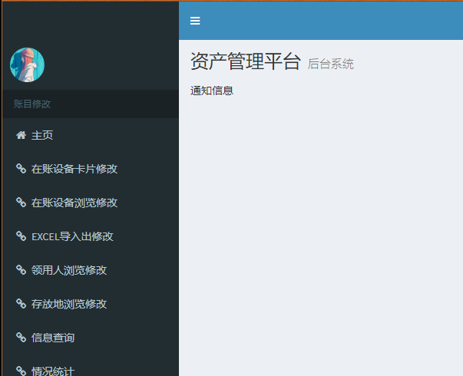5-1账目修改模块**

修改在账设备卡片，点击系统左侧“在账设备卡片修改”，进入如图5-1-1所示界面，修改卡片信息如图5-1-2，点击保存按钮返回到账目修改页面。点击系统左侧“在账设备浏览修改”，根据条件选项查询进入相应的界面，修改信息后返回账目修改页面，点击系统左侧“Excel导入导出修改”，进入如图5-1-3、图5-1-4、图5-1-5所示界面，导出相应的表格，修-改后上传至系统上保存。点击系统左侧“领用人浏览查询”，进入相应界面，根据查询所得的信息，修改相应的领用人，其他信息固定不动。保存信息后，进入账目修改主界面。点击存放地浏览修改，通过多种条件查询，进入相应的界面，修改资产设备对应的存放地点，其他信息并不允许修改，保存信息后进入账目修改主界面。 条件查询页面如图5-1-6所示。不一一赘述

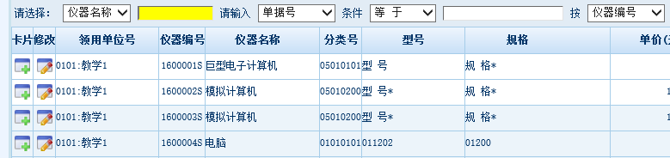

**图5-1-1 设备卡片修改界面**

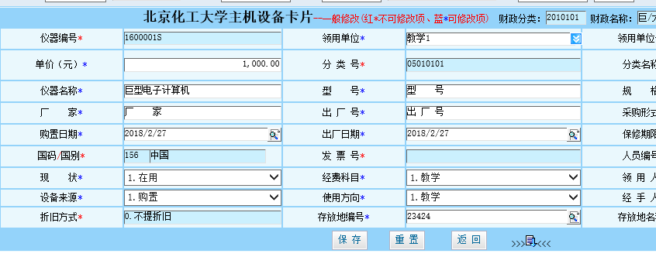

**图5-1-2 卡片修改**

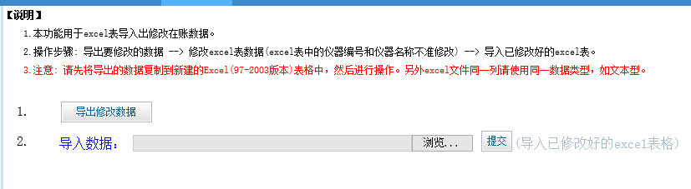

**图5-1-3 Excel导入导出修改**

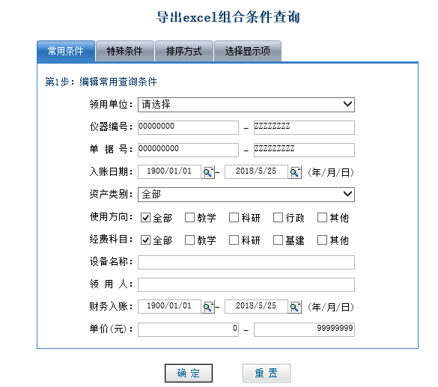

**图5-1-4 Excel导入导出修改**

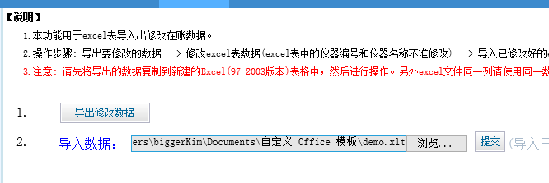

**图5-1-5 Excel导入导出修改**

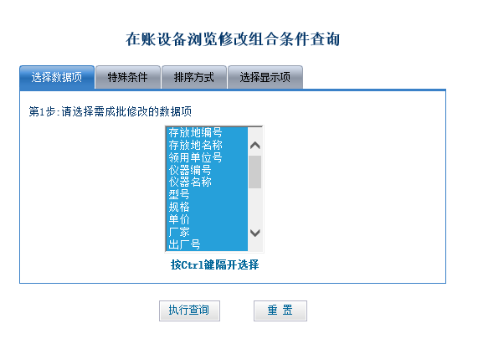

**图5-1-6在账设备浏览修改条件**

### 5.1.2 变动申请模块

点击系统菜单栏中的“变动申请”进入本模块，该模块中提供了“报废报损”、“报失（销账）”、“增值减值”、“校内调拨”、“校外调出”，“退库（销账）”、 “领用人调整”、“调剂申请”，“未审审核申请”。如图5-2所示：

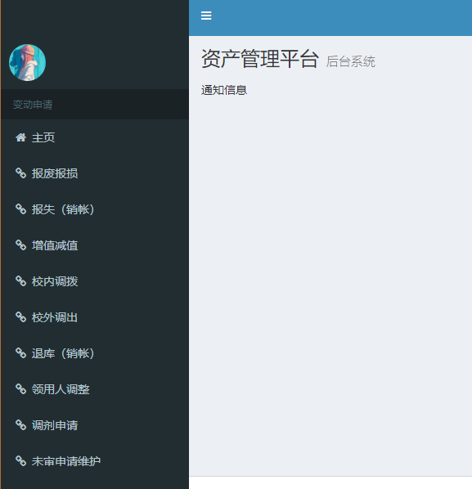

**图5-2变动审核显示界面**

提交报废报损变动申请，点击变动申请主界面左边栏的“保费报损”，进入申请界面，如图5-2-1，点击提交申请之后，返回变动申请主界面。提交报失（销账）申请，点击变动申请主界面左边栏的“报失（销账）”，进入报失（销账）申请界面，如图5-2-2，点击提交申请之后，返回到变动申请主界面。提交增值减值申请，点击变动申请主界面左边栏的“增值减值”，进入增值减值申请界面，如图5-2-3，填好信息后，点击提交申请按钮后，返回到变动申请主界面。提交校内调拨变动申请，点击变动申请主界面左边栏的“校内调拨”，进入校内调拨申请页面，如图，5-2-4，填好相应的信息后，点击提交申请按钮，返回变动申请主界面。提交校外调出变动申请，点击变动申请主界面左边栏的“校外调出”，进入校外调出申请页面，如图5-2-5，填写好相应的信息后，点击提交申请按钮，返回变动审核主界面。提交退库（销账）变动申请，点击变动申请左边栏的“退库（销账）”，进入退库（销账）界面，如图5-2-6，填写好相应的信息后，点击提交申请按钮，返回变动审核主界面。提交领用人变更申请，点击调动审核主页面左边栏的“领用人调整”，进入领用人调整界面，如图5-2-7，填好相应的信息后，点击提交按钮，返回到变动申请主界面。提交调剂申请，点击变动申请主界面左边栏的“调剂申请”，进入调剂申请界面，如图5-2-8，提交相应的信息后，点击提交申请按钮，返回变动申请主界面。更改提交的申请信息或者取消申请，点击变动申请主界面左边栏的未审申请维护，进入未审申请维护界面，如图5-2-9，取消申请后，自动调转到变动申请主界面，点击修改信息，跳转到相应的申请界面。

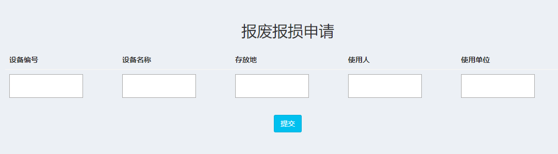

**图5-2-1报废报损申请**

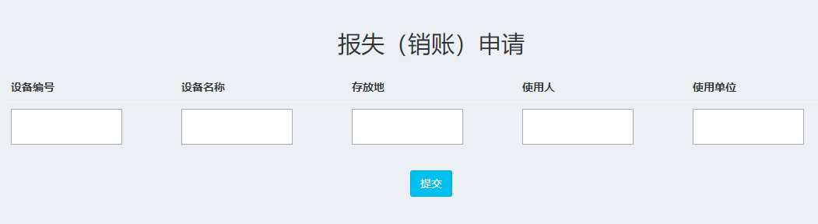

**图5-2-2 报失（销账）申请**

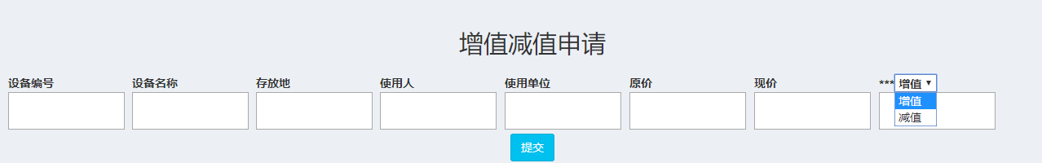

**图5-2-3 增值减值申请**

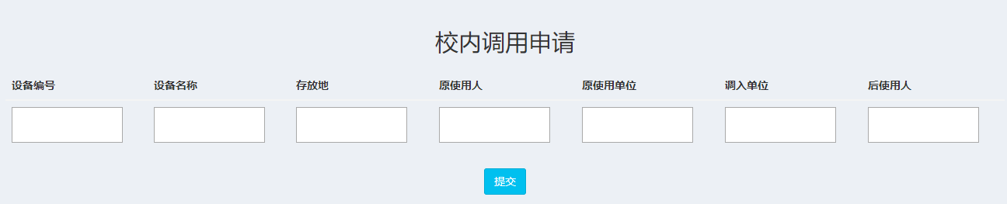

**图5-2-4校内调拨申请**

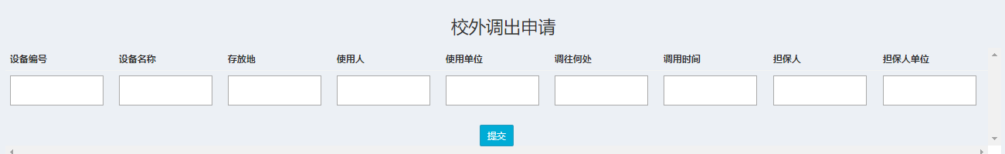

**图5-2-5校外调拨申请**

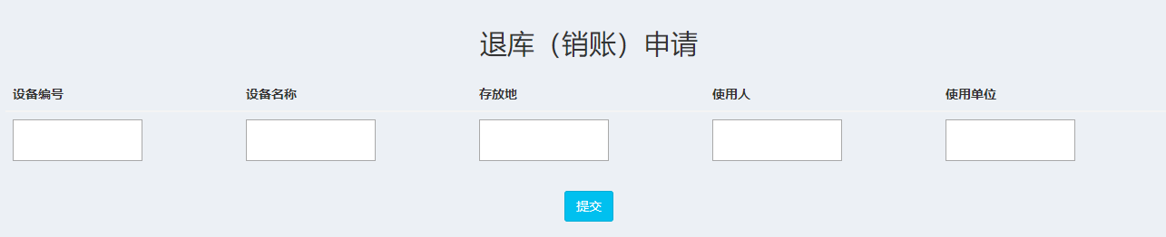

**图5-2-6 退库（销账）申请**

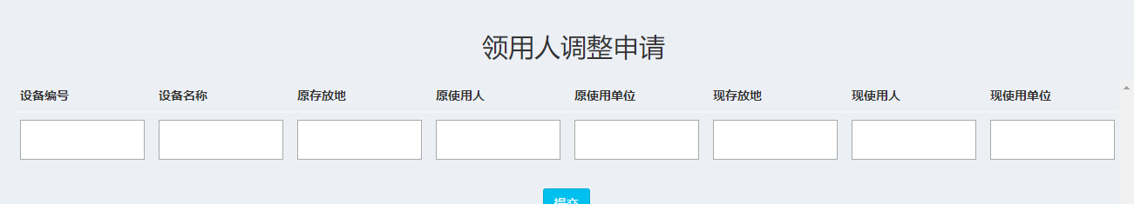

**图5-2-7领用人调整申请**

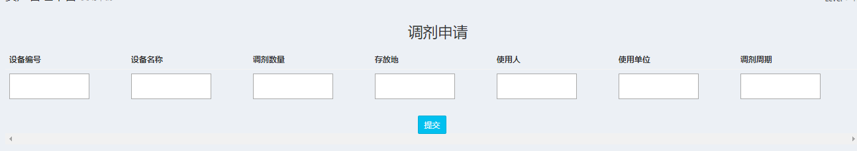

**图5-2-8 调剂申请**



**图5-2-9 未审申请维护**

### 5.1.3 变动审核模块

点击系统主界面左边栏的变动申请，进入本模块，本模块包括“一级审核”，“二级审核”，“已审名单”， “未审申请”，如图5-3所示。

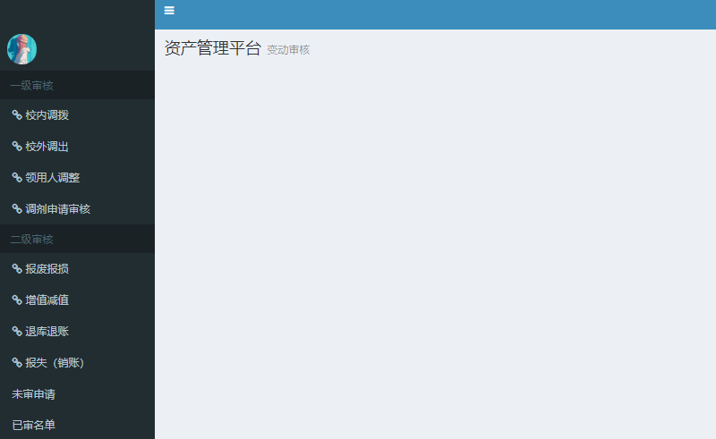

**图5-3**

**一级审核**

审核校内调拨申请信息，点击变动审核主界面左边栏的一级审核下的校内调拨，进入审核界面，如图5-3-1，认真核对信息后，选择“通过审核”或者“驳回申请”。审核校外调出申请信息，点击变动审核主界面左边栏的一级审核下的校外调出，进入校外调出审核界面，如图5-3-2，认真核对信息后，选择“通过审核”或者“驳回申请”。审核领用人调整申请信息，点击变动审核主界面左边栏的一级审核下的领用人调整，进入审核界面，如图5-3-3，认真核对信息后，选择“通过审核”或者“驳回申请”。审核调剂申请信息，点击变动审核主界面左边栏的一级审核下的调剂申请审核，进入审核界面，如图5-3-4，认真核对信息后，选择“通过审核”或者“驳回申请”。



**图5-3-1 校内调拨申请**

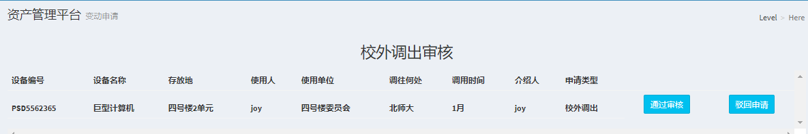

**图5-3-2 校外调出审核**



**图5-3-3 领用人调整申请**



**图5-3-4 调剂审核**

**二级审核**

审核报废报损申请信息，点击变动审核主界面左边栏的二级审核下的报废报损，进入审核界面，如图5-3-5，认真核对信息后，选择“通过审核”或者“驳回申请”。审核增值减值申请信息，点击变动审核主界面左边栏的二级审核下的增值减值申请，进入增值减值申请审核界面，如图5-3-6，认真核对信息后，选择“通过审核”或者“驳回申请”。审核退库退账申请信息，点击变动审核主界面左边栏的二级审核下的退库退账，进入审核界面，如图5-3-7，认真核对信息后，选择“通过审核”或者“驳回申请”。审核报失（销账）申请信息，点击变动审核主界面左边栏的二级审核下的报失（销账），进入审核界面，如图5-3-8，认真核对信息后，选择“通过审核”或者“驳回申请”。



**图5-3-5**



**图5-3-6**



**图5-3-7**



**图5-3-8**

**未审申请**

点击变动审核模块主界面左侧的未审申请，查看未审名单，选择“通过审核”或者“驳回申请”，如图5-3-9。

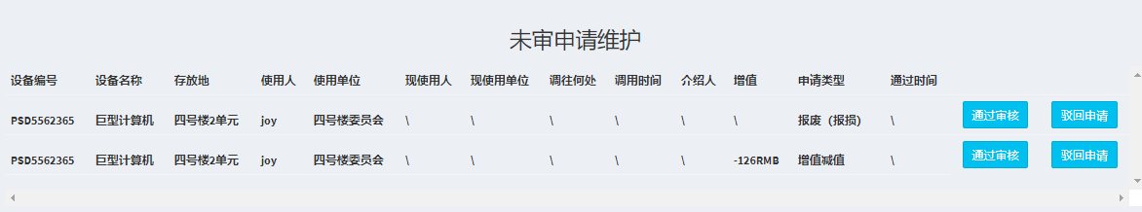

**图5-3-9**

**已审名单**

点击变动审核模块主界面左侧的已审名单，查看未审名单，可以选择撤销审核，如图5-3-10。

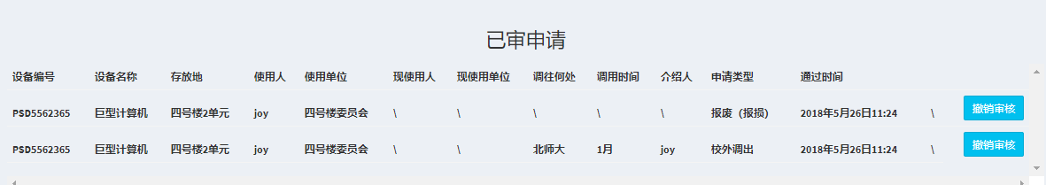

**图5-3-10**

**第6章 总结与展望**

几个月的学习和开发中，本人所做的基于jsp开发资产管理平台——数据维护系统已经基本完成，基本符合用例测试，经过测试，运行状况良好，已经达到自己预期的结果。

本系统是基于SSM框架的，系统主要分为三个模块，包括账目修改模块、变动申请模块和变动审核模块。

本系统使用的spring、springMVC、mybtis是典型的MVC三层结构，是一个开源的框架集，主要分为模型层、控制层、视图层（表示层）。三层体系将业务规则、数据访问及合法性校验等工作放在中间层处理。客户端不直接与数据库交互，而是通过组件与模型建立连接，再由中间层与数据库交互。

系统还有待优化，希望自己能够更好的完善系统。

# 参考文献

[1] Mardiasmo D, Tywoniak S, Brown K A, et al. Asset Management and Governance: Analysing Vehicle Fleets in Asset-intensive Organisations[C]// 2008.

[2] Joachim schneider,Armin j. gaul,Claus neumann,等. Asset management techniques[J].

International Journal of Electrical Power and Energy Systems, 2006, 28(9): 643-654.

[3] Damon Hougland ,Aaron, Tavistock. JSP AND WEB Technology[M]. American:infoQ, 2010. 34-35

[4] Klingebiel D. The Use of Asset Management Companies in the Resolution of Banking Crises Cross-Country Experiences[J]. Social Science Electronic Publishing, 2000(2284).

[5] Damon, Hougland, Aaron, Tavistock. JSP AND WEB Technology[M]. America:InfoQ, 2010. 34-45

[6] 杨晓光. 客户资产管理系统的分析与设计[J]. 天津工业大学学报, 2003, 卷缺失(6): 页码范围缺失.

[7 丰大洋,易宝林,伍仪强,等. 基于JSP的资产管理系统的设计与实现[J]. 微计算机信息, 2007, 卷缺失(36): 189-191.

[8] 刘禹岩. 基于JSP的资产管理系统的设计与实现[D]. [出版地不详]: 吉林大学, 2016.

[9] 杨祥,魏华,雷霆. 某高校资产管理系统后台设计与实现[J]. 大众科技, 2010, 卷缺失(11): 40-41, 56.

[10] 杜小甫. 构建JSP开发环境[J]. 黑龙江科技信息, 2009, 卷缺失(24): 77.

[11] 常红梅. 浅谈Jsp开发如何调用其他应用程序[J]. 电脑开发与应用, 2011, 卷缺失(12): 30-32.

[12] 李平. 基于JSP的动态网页开发技术[J]. 微计算机信息, 2009, 卷缺失(21): 108-110.

[13] 杨兴凯,刘宏. JSP与ASP开发环境之比较[J]. 微型电脑应用, 2002, 卷缺失(9): 4-53, 59-60.

[14] 闫东. 浅谈JSP动态网站的技术开发[J]. 电脑知识与技术, 2007, 卷缺失(24): 186-187.

[15] 郭志峰. 基于JSP的Web系统开发[J]. 柳钢科技, 2008, 卷缺失(3): 34-37.

[16] 马春莺. 高校资产管理问题研究[D]. [出版地不详]: 厦门大学, 2007.

[17] 倪自银. 面向顾客价值的市场资产管理与竞争优势研究[D]. [出版地不详]: 南京理工大学, 2007.

[18] 伊向超,王健,胡彩莲. 高校实用型媒体资产管理系统的设计与实现[J]. 中国现代教育装备, 2010, 卷缺失(5): 18-20.

[19] 杨美荣. 企业资产管理系统设计与实现[D]. [出版地不详]: 大连理工大学, 2015.[15-16]

# 致 谢

本系统的开发周期不长，第一波选题的时候，我选的导师都没有选我，所以很感谢杨立国老师在后面选了我，在开发期间遇到过许多的问题，时间冲突，曾经因为考研失败而沮丧，也因为找到好的实习而开心，我在这里感谢所有帮助过我的人和鼓励过我的人。

首先，我要感谢的是我的指导老师杨立国老师，感谢杨老师选择了我，给了我跟着他做毕设的机会，可以在实践中锻炼自己的能力，感谢老师的包容，因为公司实习等事情向老师请假，老师都应允了，老师给了我尽可能多的帮助，让我可以完成论文的撰写。

感谢同学们的帮助，也感谢自己，及时调整好自己的心态，生活不只是眼前的苟且，还有诗与远方。